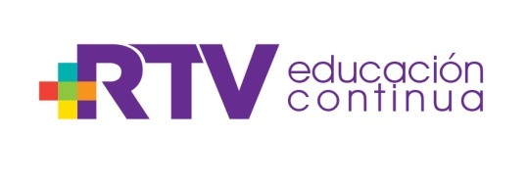 REGLAMENTO PARA EL USO DEL AULA “A”

- Solicitar el aula al área de RTV Educación Continua entregando la solicitud personalmente con la responsable del aula, Alejandra Ramírez Castilla.
- El servicio únicamente es del aula y material independiente (pintarrón, mesas, paños, sillas, rotafolio, borrador, proyector y cafetera), los cuales deberán recogerse y entregarse en el aula u oficina. Todo desperfecto deberá ser reportado a la entrega.
- En caso de requerir servicios adicionales deberán ser solicitados a las áreas correspondientes y devolverlos para entregar el aula sin materiales o equipo.
- El aula se abrirá cuando la persona responsable del evento se presente para utilizarla y deberá avisar a la responsable del aula para que ésta se cierre al término de su actividad. Mientras no se haga esta notificación, el lugar y el equipo se mantienen bajo la custodia y resguardo del responsable del evento.
- En caso de cancelación o retraso deberán avisar para poder reprogramarla.
- Se puede organizar el mobiliario como se requiera, siempre y cuando se entregue ordenado como se recibió.
- Dejar el pizarrón limpio.
- Dejar organizada la basura en el bote.
- Queda prohibido el consumo de alimentos dentro del aula. Solo se permitirá agua, té y café.
- No nos hacemos responsables por objetos olvidados dentro del aula.

